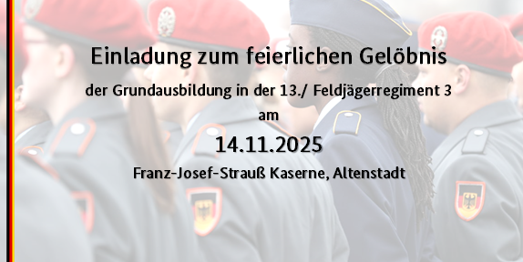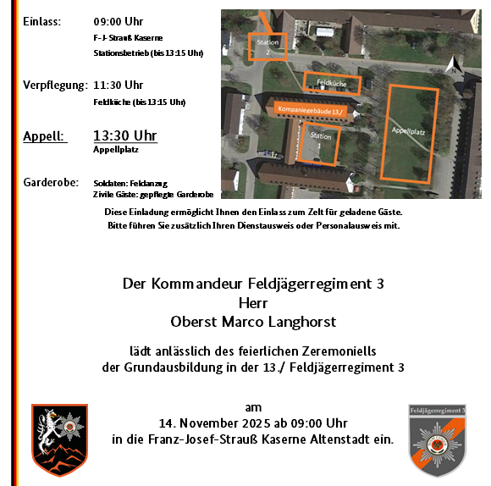

Namentliche Rückmeldung bitte bis 12.11.2025 an FJgRgt313KpGeZi@bundeswehr.org

